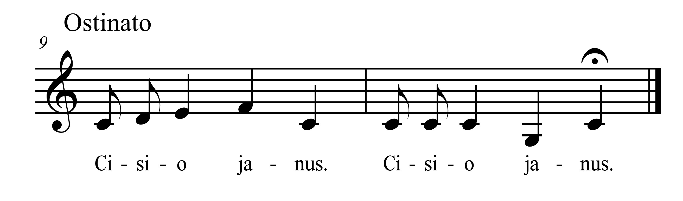
dabei vieles nur grob vereinfacht und noch dazu quasi im Zeitraffer wiedergegeben werden kann: so ist z.B. die Misshandlung des kleinen Martins durch seinen Lehrer verbürgt; dies wird jedoch kaum am ersten Schultag passiert sein. Auch wurde Martin natürlich nicht aus der ersten Schulklasse direkt auf die Universität geschickt... Man möge mir diese Zeitsprünge nachsehen; ich hoffe trotzdem, dass die wesentlichen Aspekte von Martin Luthers Leben und Wirken verständlich werden. Hier und da sind Sie gebeten, mitzumachen. Viel Spaß!

Christoph Hauschild

Besetzung

Hans und Margarete Luder
Martin Luder / Luther
Ein Lehrer
Mehrere Mitschüler
Johannes Jäger, genannt Crotus Rubeanus
Bischof Albrecht
Johannes Tetzel
Ein Mönch
Ein Student
Weitere Studenten, Mönche

Kinderchor

Trompeten
Posaunen
Pauken
Blockflöten
Oboe
Violine
Viola
Violoncello
Kontrabass
Cembalo
Orgel

Vom Luder zum Luther

Singspiel für Kinderchor und Instrumente
von Christoph Hauschild

1. Teil

I. Intrade

II. Uns ist geboren ein Kindelein
Hans und Margarete Luder besingen die Geburt ihres Sohnes.

III. Ich bin eines Bauern Sohn
Martin Luder und sein Vater auf dem Weg in die Schule: Martins erster Schultag!
„Ich bin eines Bauern Sohn“ ist eine Aussage Martin Luthers aus späterer Zeit. Wörtlich genommen ist sie falsch: sein Vater war Bergmann, der es dann als Betreiber eigener Bergwerke zu bescheidenem Wohlstand brachte. Sein Großvater und Urgroßvater allerdings waren tatsächlich Bauern, daher ist Luthers Aussage wohl eher so zu verstehen, dass er aus einem alten Bauern-Geschlecht stammt.

IV. Das Cisiojanus
Was für ein Schwachsinn. Um sich die weit über hundert kirchlichen Feiertage besser merken zu können, entstand im Mittelalter ein Merkgedicht, das in einer Art Pseudo-Latein nicht nur den Namen des Feiertags, sondern auch sein Datum – erkennbar an der Stellung der Silbe im Vers – benennt. Es ist wahrscheinlich, dass auch der kleine Martin dies in der Schule lernen musste. An einer Stelle wird der Lehrer Sie bitten, mitzusingen. Hier sind schon mal die Noten:

IVb. Trauriger Weg nach hause (Das Cisiojanus in moll)
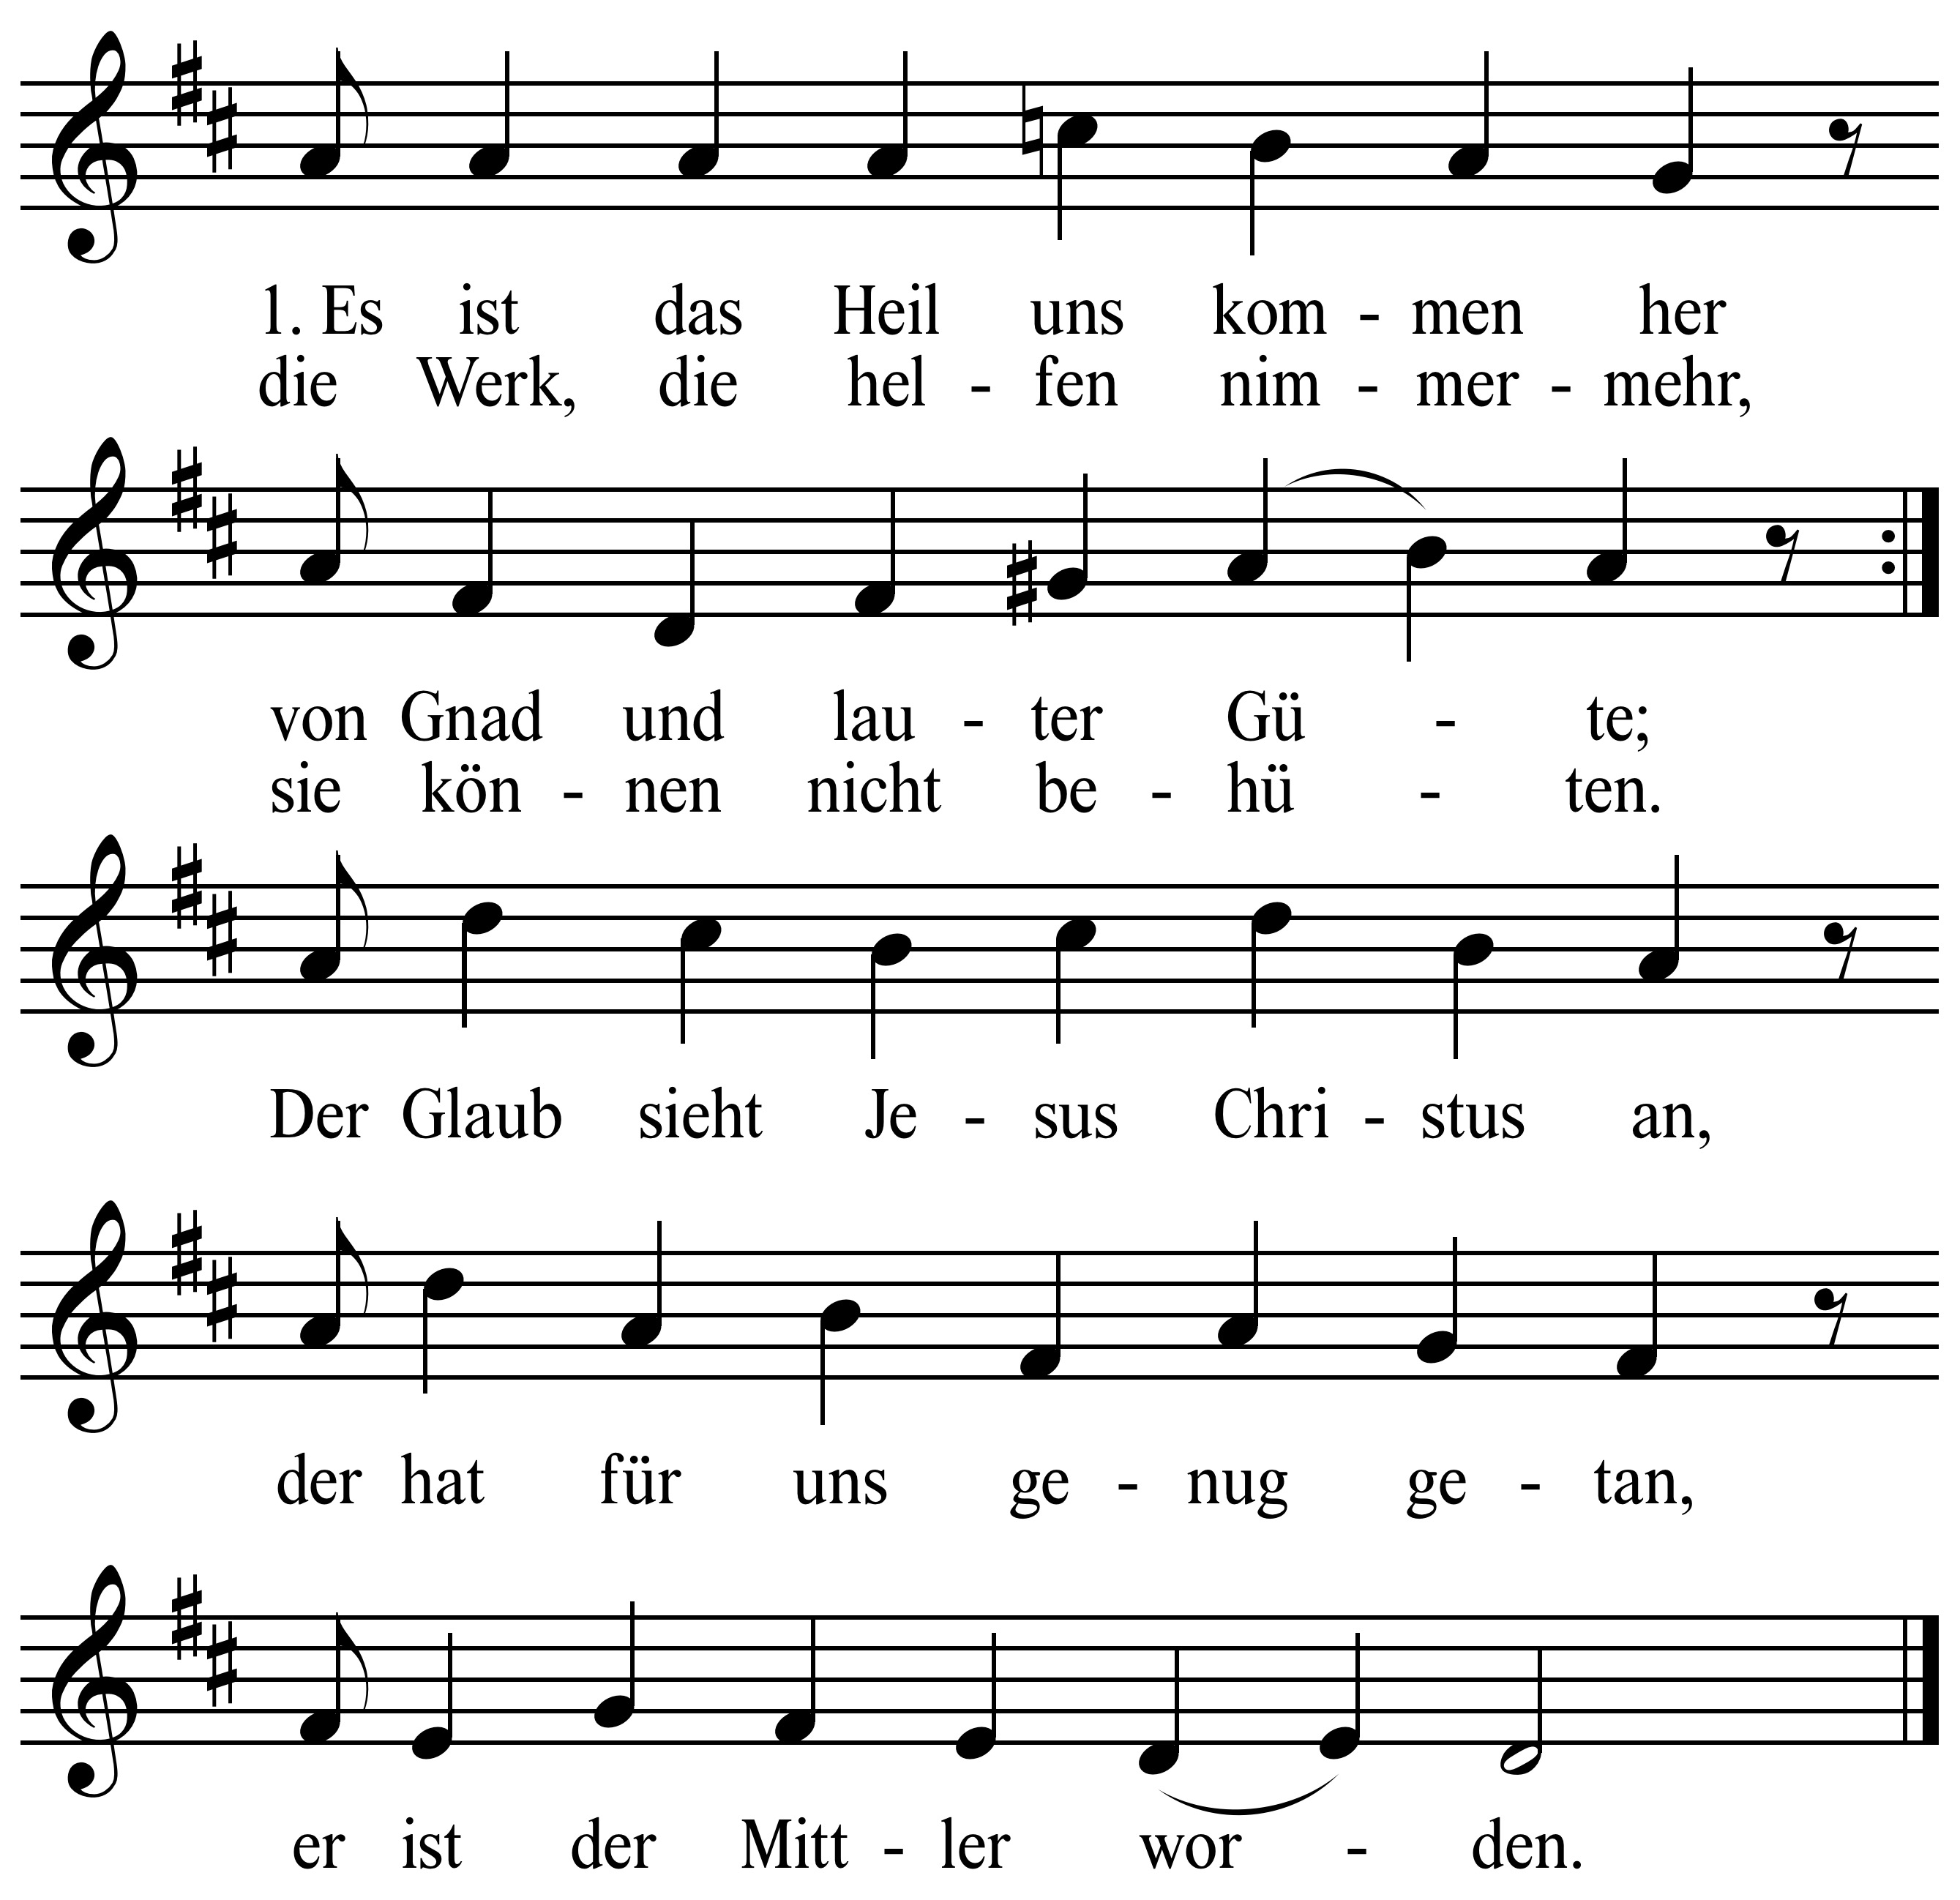
V. Ankunft in der großen Stadt
Ankunft Martins in der Universitätsstadt Erfurt. Hier lernt er seinen späteren Freund Johannes Jäger kennen, der der Überlieferung nach von sehr fröhlichem Naturell gewesen sein muss und zu lateinisch-griechischen Wortspielen neigte. Gemeinsam singen sie den

VI. Immatrikulationssong

2. Teil
Der 2. Teil beginnt mit Martins Luders berühmten Blitzschlag-Erlebnis, das er auf dem Rückweg von einem Besuch bei seinen Eltern hatte und zu seinem Eintritt ins Kloster führte. Der Text des hier und auch später verwendeten „Lutherlieds“ ist von Conrad Ferdinand Meyer, einem Schweizer Dichter des 19. Jahrhunderts.

VII. Das Lutherlied

VIII. Kyrie eleison
IX. Der Ablass-Song
Ob es ein Treffen dieser Art zwischen Bischof Albrecht und dem berüchtigten Ablass-Verkäufer Tetzel jemals gegeben hat?

X. Lutherlied 2

XI. Wider den Ablass
XII. Martin Luther
XIII. Es ist das Heil uns kommen her
Das abschließende Lied aus der Feder von Paul Speratus – geschrieben 6 Jahre nach Beginn der Reformation! - fasst in seinen 9 Strophen die Grundzüge der protestantischen Theologie zusammen: wir kommen nicht durch fromme Werke in den Himmel, sondern durch die Gnade Gottes, durch die wir glauben können an Jesus Christus. Durch diesen Glauben wiederum wird ein Christ gute Werke tun. Bitte singen Sie die erste und die letzte Strophe mit (siehe nächste Seite):

Alle:

6. Kinderchor alleine:
Es ist gerecht vor Gott allein, der diesen Glauben fasset...

8. Alle:
Sei Lob und Ehr mit hohem Preis um dieser Guttat willen
Gott Vater, Sohn und Heilgem Geist. Der woll mit Gnad erfüllen,
was er in uns ang'fangen hat zu Ehren seiner Majestät,
dass heilig werd sein Name.

Liebe Konzertgemeinde!
Vorliegendes Singspiel entstand im Auftrag des Ev. Kirchenkreises Saar-West aus Anlass eines Kindernachmittags an der Ludwigskirche Saarbrücken am 31. Oktober 2017 – zum 500jährigen Jubiläum der Reformation in Deutschland. Entgegen der ursprünglichen Absicht, in einem ca. einstündigen Werk einen Querschnitt durch das ganze Leben Luthers abzubilden, haben wir uns am Ende doch auf die Zeit von seiner Geburt bis hin zum Thesenanschlag bzw. der Änderung seines Namens von Luder in Luther beschränkt. Es ist mir klar, dass

